МИР ИЛЛЮЗИЙ
Щекина Александра 4 класс
Научный руководитель Годованная Г.В.
Не всегда все то, что мы видим таковым является. Люди привыкли доверять своим глазам, однако далеко не всегда увиденное соответствует действительности, это может быть лишь иллюзия.
Зрительные иллюзии - это неправильные или искаженные восприятия величины, формы и удаленности предметов, наталкивающие нас на ошибочные суждения об объекте восприятия.
Оптические иллюзии бывают следующих видов:
- Неправильное восприятие величины предмета.
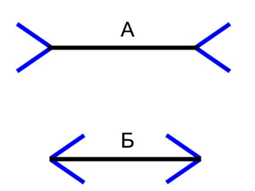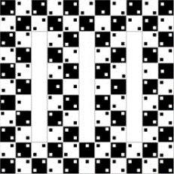
Рисунок 1. Рисунок 2. Рисунок 3.
На рисунке 1 представлены два отрезка, со сходящимися и расходящимися углами на концах. Отрезки воспринимаются, как неодинаковые по величине, но на самом деле отрезки равны.
- Искажение формы предметов.
Параллельные линии будут восприниматься как непараллельные, если их рассматривать на фоне взаимно пересекающихся косых линий (Рис. 2). Из одинаковых квадратных "костей" домино выложен простой узор в форме квадрата (Рис. 3), но воспринимаем мы его изогнутым.
- Комната Эймса.
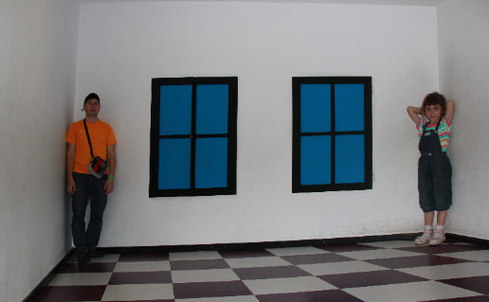
Рисунок 4. Комната Эймса в центре науки «Коперник» г. Варшава.
Комната Эймса представляет собой помещение, в котором человек, стоящий в одном углу, кажется великаном, а в другом – карликом. Весь секрет в конструкции помещения. Комната имеет не прямоугольный периметр, как это кажется наблюдающему, а форму неправильной трапеции. Один из углов на самом деле находится к наблюдателю гораздо ближе, чем другой.
- Оптические иллюзии в архитектуре.
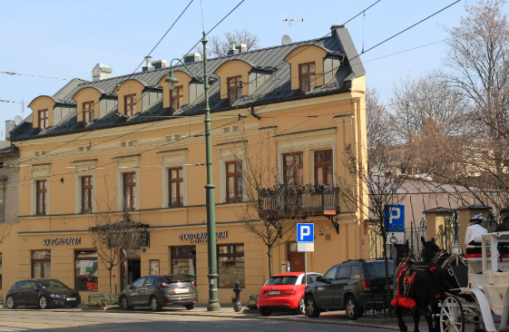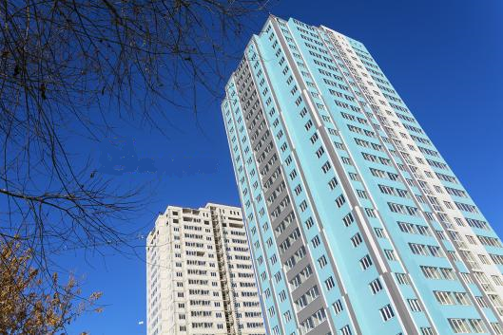
Рисунок 6. Дом в г. Краков Рисунок 7. Дом в г. Харьков
На рисунке 6 жилой дом кажется абсолютно плоским, такой эффект достигается за счет того, что сооружение имеет форму треугольника. На рисунке 6 новая многоэтажка в Харькове как будто построена из модулей, каждые 4 этажа имеют смещение. На самом деле дом имеет прямоугольную форму, а иллюзию создают специально окрашенные стены.
Оптические иллюзии стали также неотъемлемой частью научных музеев, популяризирующих науку, таких как Ландау-Центр в г. Харьков, Центр науки «Коперник» г. Варшава, парк опытов имени Станислава Лема в г. Краков.

